Инструкционная карта к уроку математике в 1 классе,
выполненном в программе Interwrite Workspace
Ставитель: Минаков Дмитрий Владимирович, учитель МОУ СОШ №12 с углубленным изучением отдельных предметов «Центр образования»
Номер страницы | Страница | Действия
1 | 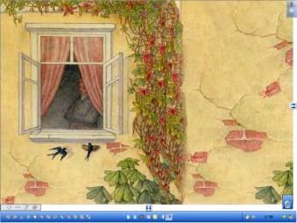 | (Звучит музыка)  в небольшом уютном домике жила-была одна женщина. Она очень хотела иметь маленького ребенка.  Показ иллюстрации сказки на странице
2 | 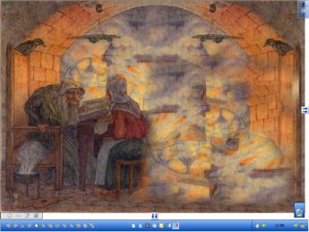 | И вот однажды пошла она к старой колдунье и говорит:  ….  Показ иллюстрации сказки на странице
3 | 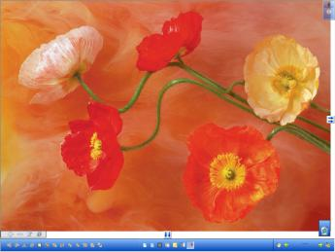 | Женщина так и сделала. И через несколько дней из зернышка вырос цветок, такой же прекрасный, как и эти цветы на доске.  Что в них необычного, вы узнаете, решив эти задачи…
 | 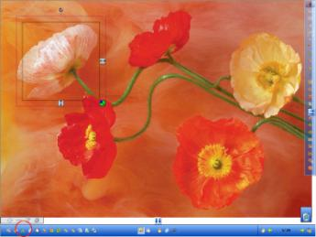 | Бутоны цветов удаляются путем выделения и инструмента «вырезать» при ответах учеников  Давайте познакомимся:  Алеша, Саша, Танечка,  Роман, Кристина, Анечка,  Лера, Юра, Маргарита,  Сколько нас?
 | 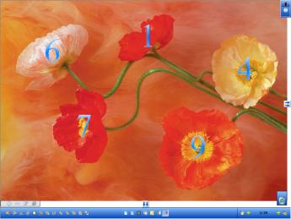 | Под бутонами располагаются числа  Прочитайте хором эти числа:  9 1 4 7 6  - Назовите наибольшее из этих чисел.  - Назовите наименьшее из этих чисел.
 | 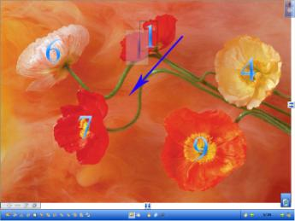 | - Расположите эти числа в порядке возрастания (1 человек у доски)  - Расположите их в порядке убывания. (1 у доски)  Ученики у доски располагают числа путем перетаскивания цифр
 | 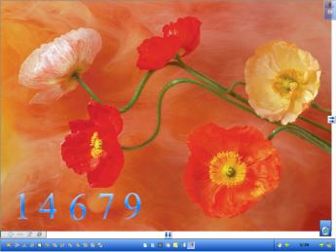 | Числа в порядке возрастания
 | 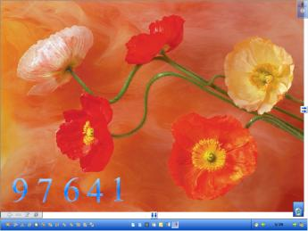 | Числа в порядке убывания
4 | 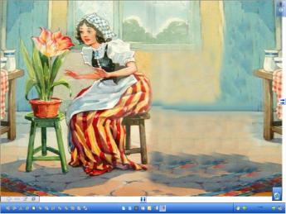 | Женщине так понравился этот цветок, что ей захотелось прикоснуться к нему губами. И как только она это сделала, лепестки цветка раскрылись!
5 | 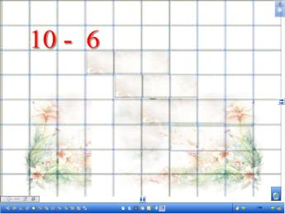 | - Хотите узнать, кто был в цветке?  Для этого надо решить цепочку:  На доске – страница с цепочкой, часть которой скрыта «наложенными клетками»
 | 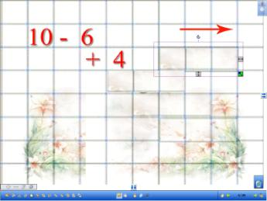 | По мере решения цепочки ее части освобождаются путем перемещения элементов «наложенных клеток»
 | 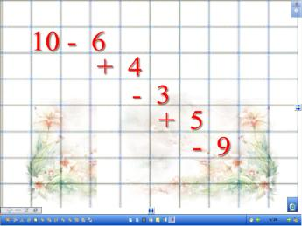 | Полностью открытая цепочка
6 | 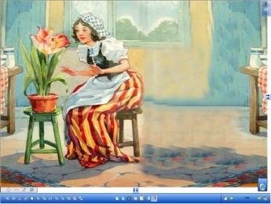 | Как вы думаете, кто это?  - Давайте, проверим!  Да, это действительно Дюймовочка!  - Из какой она сказки?  - Кто написал эту сказку?  Показ иллюстрации сказки на странице
7 | 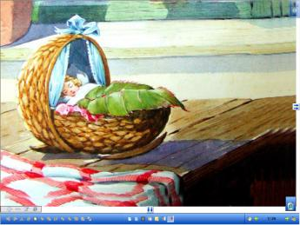 | Дюймовочка была совсем крошечной девочкой. Колыбелькой ей служила скорлупка грецкого ореха, перинкой – перышки, а одеялом – лепесточек лилии.  Показ иллюстрации сказки на странице
8 | 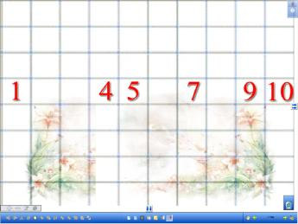 | Но вот беда – пошел дождь и смыл некоторые цифры. Помогите Дюймовочке.
 | 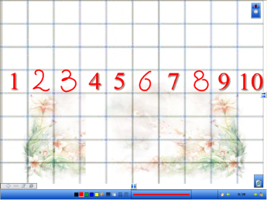 | Ученик вписывает недостающие числа в ряд используя инструмент «перо»  - Прочитайте хором полученный числовой ряд.  - А теперь прочитайте числа в обратном порядке.  - Какое число при счете предшествует числу 5? А числу 10?  - Какое число при счете стоит после числа 6? А после числа 1?  Дюймовочка смогла выучить все цифры с вашей помощью.
9 |  | Она успокоилась и уснула прямо у открытого окна.  Показ иллюстрации сказки на странице
10 | 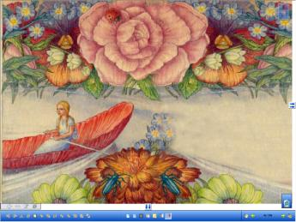 | представьте себе, что вы вместе с Дюймовочкой плывете по прекрасному озеру  Показ иллюстрации сказки на странице
11 | 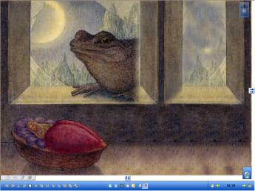 | И вдруг в открытое окно впрыгнула большая жаба, она схватила ореховую скорлупу,  Показ иллюстрации сказки на странице
12 | 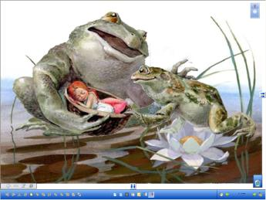 | и отнесла Дюймовочку на болото, где она жила вместе со своим сыном.  Показ иллюстрации сказки на странице
13 | 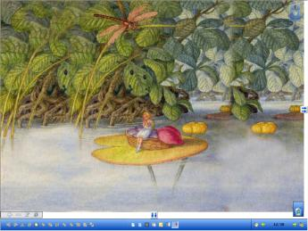 | Она вскочила и побежала к речке, которая протекала рядом, но жаба уже поджидала ее там. Дюймовочка села на листок кувшинки и снова заплакала.  Показ иллюстрации сказки на странице
14 | 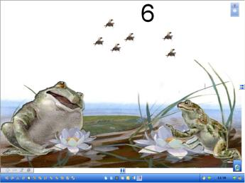 | Помочь Дюймовочке сможете только вы, ребята. Выполните следующие задания  - За завтраком жаба и ее сынок съели 6 мошек. Жаба съела 4. Сколько мошек съел сын?
 | 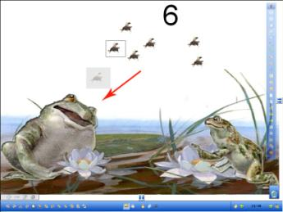 | Мошки передвигаются к жабе
 | 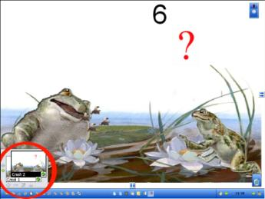 | Одновременно с передвижением мошек включаем второй слой , на котором вопросительный знак закрывает оставшихся мошек.  После ответа детей второй слой выключается и оставшиеся мошки передвигаются в сторону сына жабы  *Аналогично выполняются задания на состав чисел 10, 5, 9
18 | 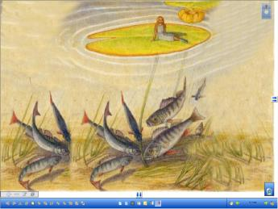 | Ваши правильные ответы услышали рыбки. Они подплыли к листу кувшинки и перекусили стебелек.  Показ иллюстрации сказки на странице
19 | 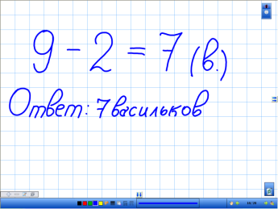 | На поляне росло 9 ромашек, а васильков на 2 меньше. Сколько васильков росло на поляне?  1 ученик решает у доски. Записывает решение используя «перо»
20 | 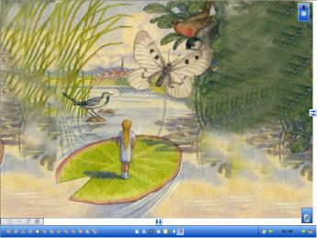 | - Ну что ж! – сказал мотылек. – Привяжи ко мне листок кувшинки своим пояском. Я полечу, а ты поплывешь за мной.  Показ иллюстрации сказки на странице
21 | 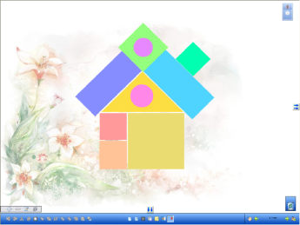 | Она пошла по дорожке и пришла к какому-то домику.  -5  - Из каких геометрических фигур состоит домик?  Учащиеся считают фигуры, учитель их указывает
21 | 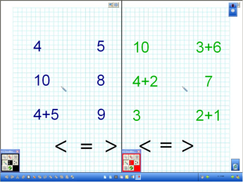 | - Хотите узнать, кто живет в этом домике?  Для этого надо выполнить задание – поставить знаки  (>, <, =)  Используя функцию многопользовательского режима доска делится на 2 части
 | 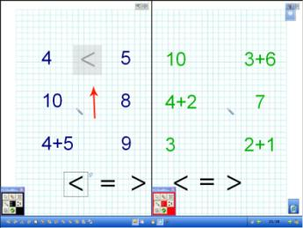 | У доски 2 ученика (на синий и зеленой частях) путем перетаскивания расставляют знаки. На знаки установлены функция «бесконечного копирования»
 | 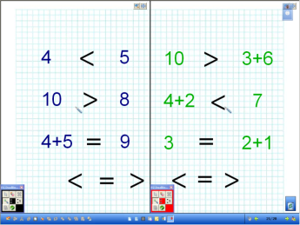
22 | 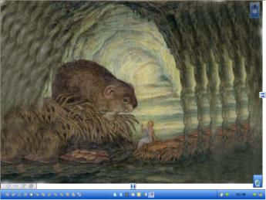 | - Теперь мы можем узнать, кто там живет. Давайте откроем окошко!  - Кто же там? (Полевая мышь)  Показ иллюстрации сказки на странице
23 | 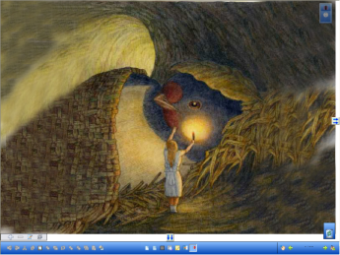 | Однажды, гуляя, Дюймовочка нашла раненую ласточку. Она спасла птицу от голода и холода.  Показ иллюстрации сказки на странице
24 | 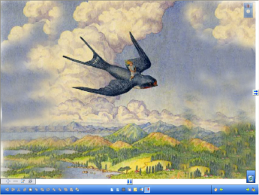 | _ Садись ко мне на спину! – сказала Ласточка, когда выздоровела. Мы полетим в теплые края  Показ иллюстрации сказки на странице
25 | 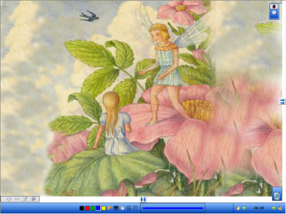 | На лугу было много цветов, и в каждом сидел эльф – маленький человечек с крылышками за спиной.  - Я тоже хочу стать такой же! – воскликнула Дюймовочка.  Показ иллюстрации сказки на странице
26 | 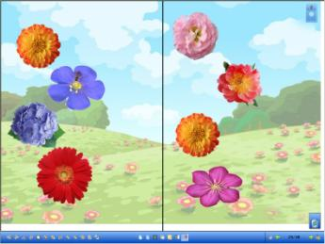 | - А поможете ей в этом вы, ребята! Сорвите цветок, прочитайте пример и решите его.
 | 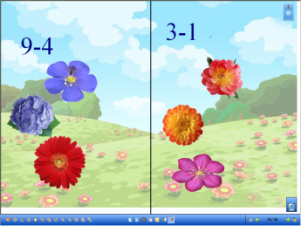 | Используя функцию многопользовательского режима доска делится на 2 части  Учащиеся у левой и правой стороны доски удаляют по одному цветку, за которыми находятся примеры.
 | 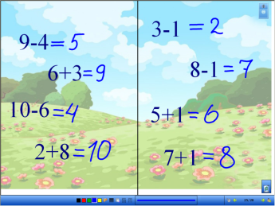 | Решения записываются используя «перо»
27 | 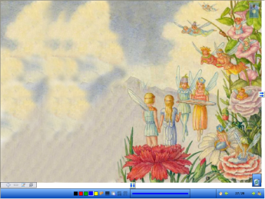 | И тогда Дюймовочке подарили такие же крылышки.
28 | 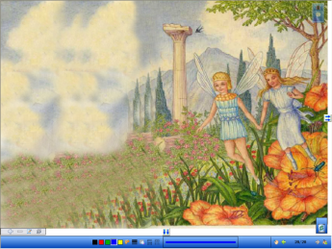 | И она осталась в краю эльфов. Она весело порхала в воздухе. А еще выше летала ласточка и распевала свои веселые песни.
Приложение для Interwrite Workspace находится у автора.

